Une mini-pelle CASE se met au rose pour recueillir des fonds au profit d'un organisme caritatif de lutte contre le cancer du sein

26 novembre 2019, Turin
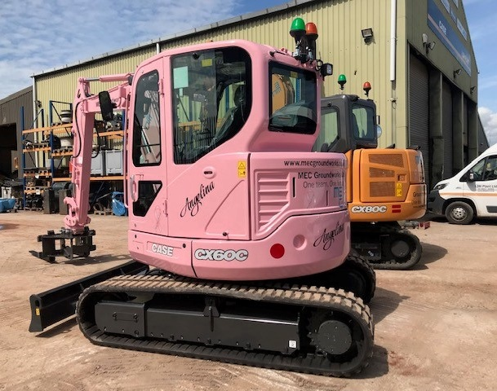
Sean O'Connor, Directeur général de MEC Groundworks, connaît personnellement l'effet qu'un diagnostic de cancer du sein peut avoir sur une famille. Après que plusieurs membres de sa famille furent diagnostiqués atteints de cette maladie, il s'est tourné vers son travail pour trouver des idées sur la façon de faire connaître les organismes caritatifs pour la lutte contre le cancer du sein et de générer des fonds précieux pour poursuivre la recherche, le diagnostic et le traitement.
« Les mots ne peuvent expliquer le choc que vous ressentez lorsqu'une personne de votre entourage reçoit un diagnostic de cancer du sein », explique M. O'Connor. « Bien que le pronostic de cette maladie s'améliore constamment, il y a encore tant de recherche et de développement à faire pour l'éradiquer. Cancer Research UK est si actif dans la lutte contre le cancer du sein en aidant au diagnostic précoce et en recueillant des fonds pour développer de nouveaux médicaments. Nous avons décidé qu'en tant qu'entreprise, nous devions apporter notre aide. Avec Dean Vaughan et Phil Knight, Directeurs de MEC Groundworks, nous avons eu l'idée d'utiliser notre flotte pour sensibiliser les gens. Nous faisons la promotion de notre logo d'entreprise et de nos coordonnées sur nos machines, pourquoi pas pour une association caritative également. »
« Nous avons approché notre distributeur LDH Plant pour voir s'il serait possible de peindre l'une de nos nouvelles machines en rose avec le ruban de sensibilisation au cancer du sein. L'équipe était plus qu'heureuse de nous aider, et ils ont tout arrangé pour nous gratuitement dans leur atelier de peinture spécialement conçu à cet effet. Ils se sont assurés que nous avions exactement ce qu'il nous fallait, de la nuance exacte du rose jusqu'à la décalcomanie et aux noms spécialement conçus et imprimés du ruban. »
La mini-pelle CASE Construction Equipment CX60C fait partie de la flotte de six machines CASE travaillant sur divers projets de terrassement, de construction routière et immobilière dans le sud de l'Angleterre.
« C'était formidable de voir la machine rose au cœur de la fête d'été du MEC Groundworks », commente Michael Ward, PDG de LDH Plant. « Sean, Dean, Phil et l'équipe ont fait un excellent travail en réunissant amis et famille pour célébrer leur succès et amasser des fonds pour cette noble cause. Ils ont demandé aux fournisseurs et aux entreprises associées de donner des prix pour une tombola et ont créé une véritable occasion de célébration pour leurs employés. Nous avons été très heureux de jouer un petit rôle, et c'est formidable de voir que la machine sensibilise les gens partout où elle est en fonctionnement. Nous devons parler davantage du cancer du sein pour que les hommes et les femmes puissent recevoir un diagnostic et un traitement au plus tôt. »
« Nous sommes toujours prêts à soutenir nos clients et nos concessionnaires lorsqu'ils font campagne pour une bonne cause, car cela fait écho à nos valeurs de marque de construction de communautés », reconnaît Anthony Bouvié, Directeur commercial Europe du Nord, CASE Construction Equipment. « Il y a quelques années lors de la Bauma 2013, nous avions un espace spécial dédié à une tractopelle CASE 580 rose ainsi que des modèles réduits que nous avons vendus pour récolter des fonds pour les associations de lutte contre le cancer. La machine portait un autocollant « Digging For A Cure (Creusons pour un traitement) » et a été utilisée pour collecter des fonds lors de diverses manifestations aux États-Unis et en Europe. »
« C'est formidable de voir nos clients et nos concessionnaires s'impliquer de la même manière. Nous encourageons nos clients à être créatifs avec leurs machines CASE et nous sommes toujours heureux d'être impliqués dans des projets de personnalisation comme celui-ci », conclut M. Bouvié.
La soirée d'été du MEC Groundworks a permis de collecter 3 000 £ pour la recherche sur le cancer au Royaume-Uni et 1 500 £ supplémentaires ont par la suite été collectés pour la Pink Ribbon Foundation. La machine rose continue d'être un déclencheur de conversations partout où l'équipe travaille.
Note à l’attention des rédacteurs :
Pour télécharger nos visuels et vidéos en haute définition (JPG 300 DPI, CMJN) et pour accéder à tous nos communiqués de presse, rendez-vous sur notre site : www.casecetools.com/press-kit.

Suivez-nous sur :

A propos de CASE Construction Equipment : CASE Construction Equipment vend et assure le service d’une gamme complète d’engins de chantier dans le monde entier: chargeuses-pelleteuses (leader sur le marché), pelles hydrauliques, niveleuses, chargeuses sur pneus, rouleaux vibrants, bouteurs, chargeuses compactes sur pneus et sur chenilles, chariots élévateurs. Dans les concessions CASE, les clients ont à leur disposition de véritables professionnels, qui leur proposent des équipements et un service après-vente de première classe, des garanties incomparables dans le secteur et des options de financement flexibles. Pour plus d’informations, rendez-vous sur www.CASEce.com. CASE Construction Equipment est une marque de CNH Industrial N.V., un leader mondial des biens d’équipement coté au New York Stock Exchange (NYSE :CNHI) et au Mercato Telematico Azionario de la Bourse d’Italie (MI:CNHI). Davantage d’informations sur www.cnhindustrial.com.

A propos de MEC Groundworks : MEC Groundworks est un fournisseur spécialisé dans les travaux de terrassement/structures RC/services d'ingénierie civile pour l'industrie de la construction, travaillant sur des projets dans les Midlands au sud de l'Angleterre. MEC Groundworks est une filiale de ME Construction ltd.

Pour plus d'informations, merci de bien vouloir contacter notre service de presse :
Mélanie Japaud – Copestone pour CASE Construction Equipment
+33 6 59 47 29 43 - melanie@copestone.uk.com

